TUGAS PRAKTIKUM
PEMROGRAMAN BERBASIS WEB (A)



DI SUSUN OLEH :

NAMA : DAFFA ABRAAR SAJUTI
NPM : 4522210040

S1- Teknik Informatika
Fakultas Teknik Universitas Pancasila

2023/2024

BELAJAR GIT

- INSTAL GIT
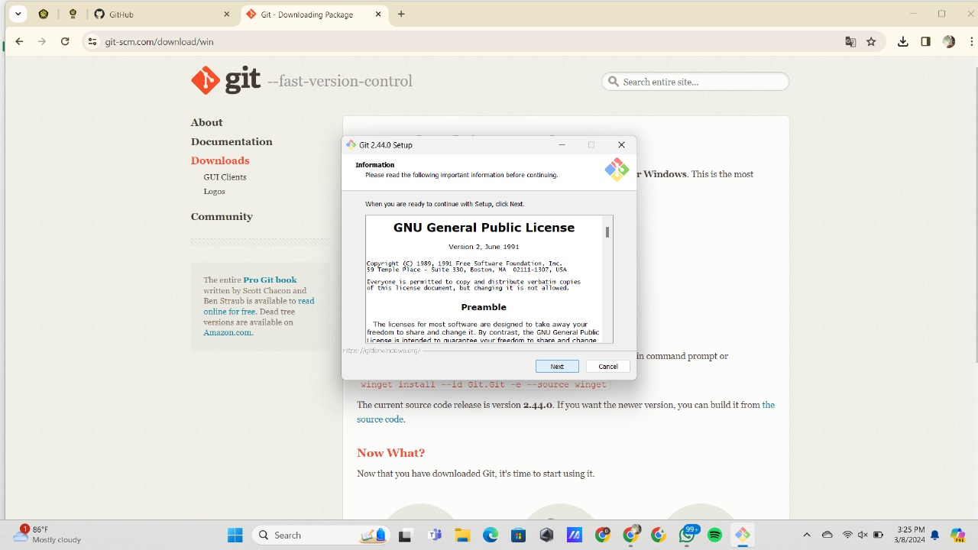
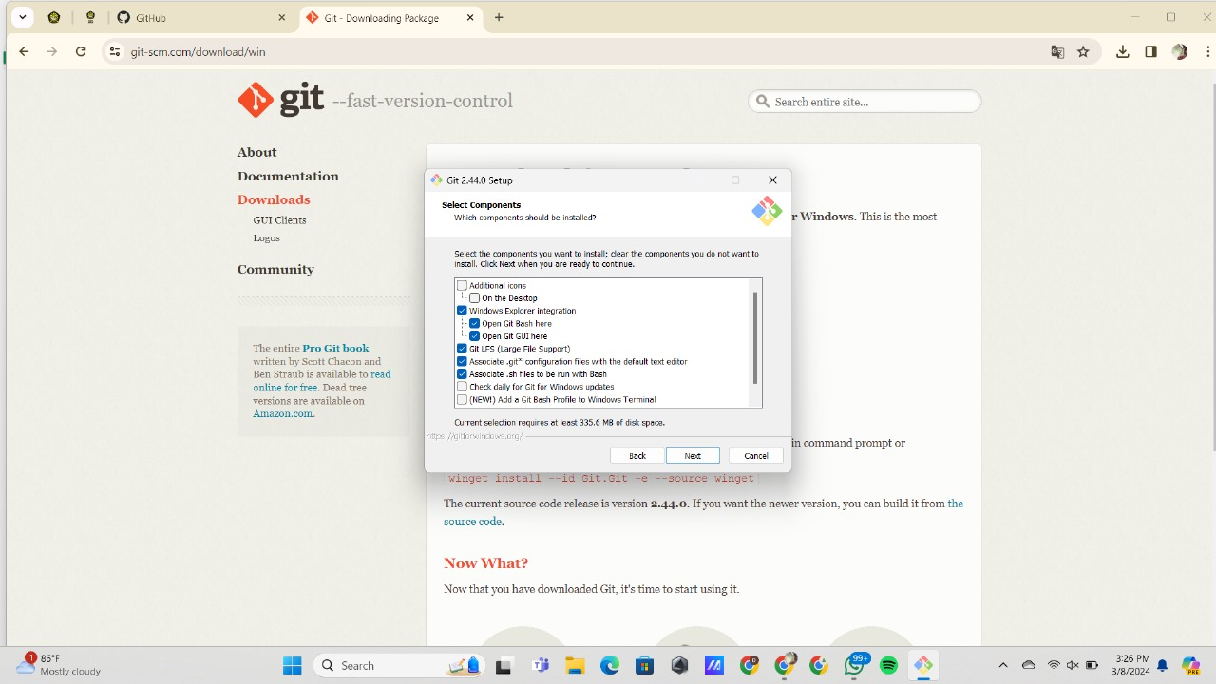
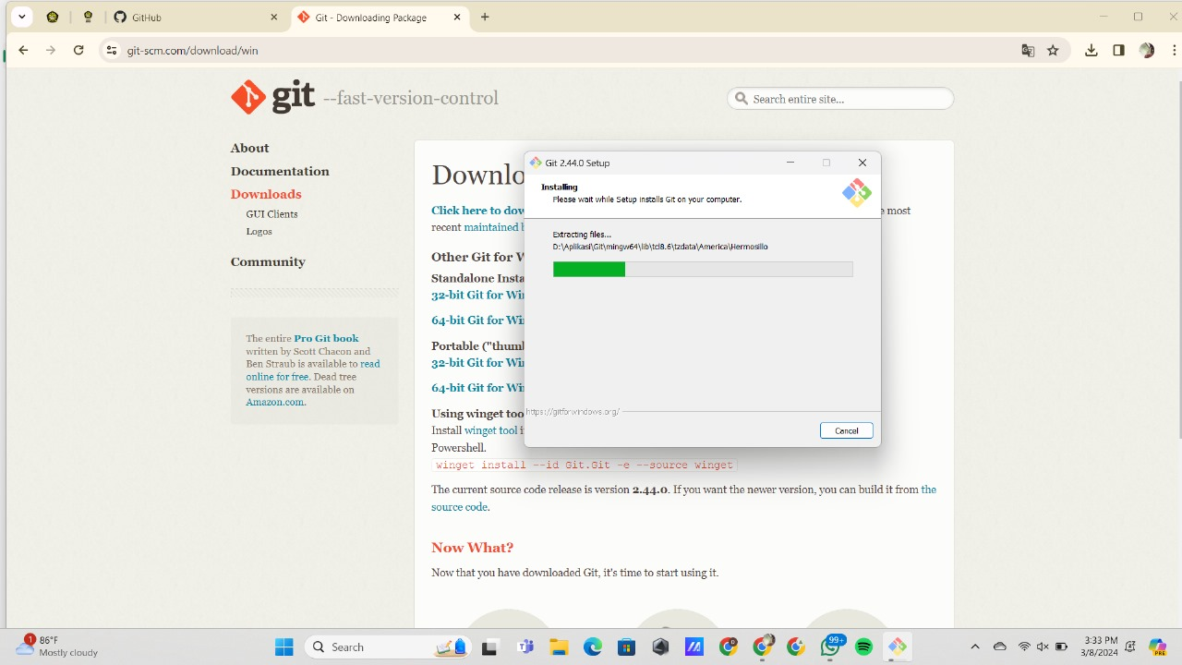

- KONFIGURASI AWAL GIT
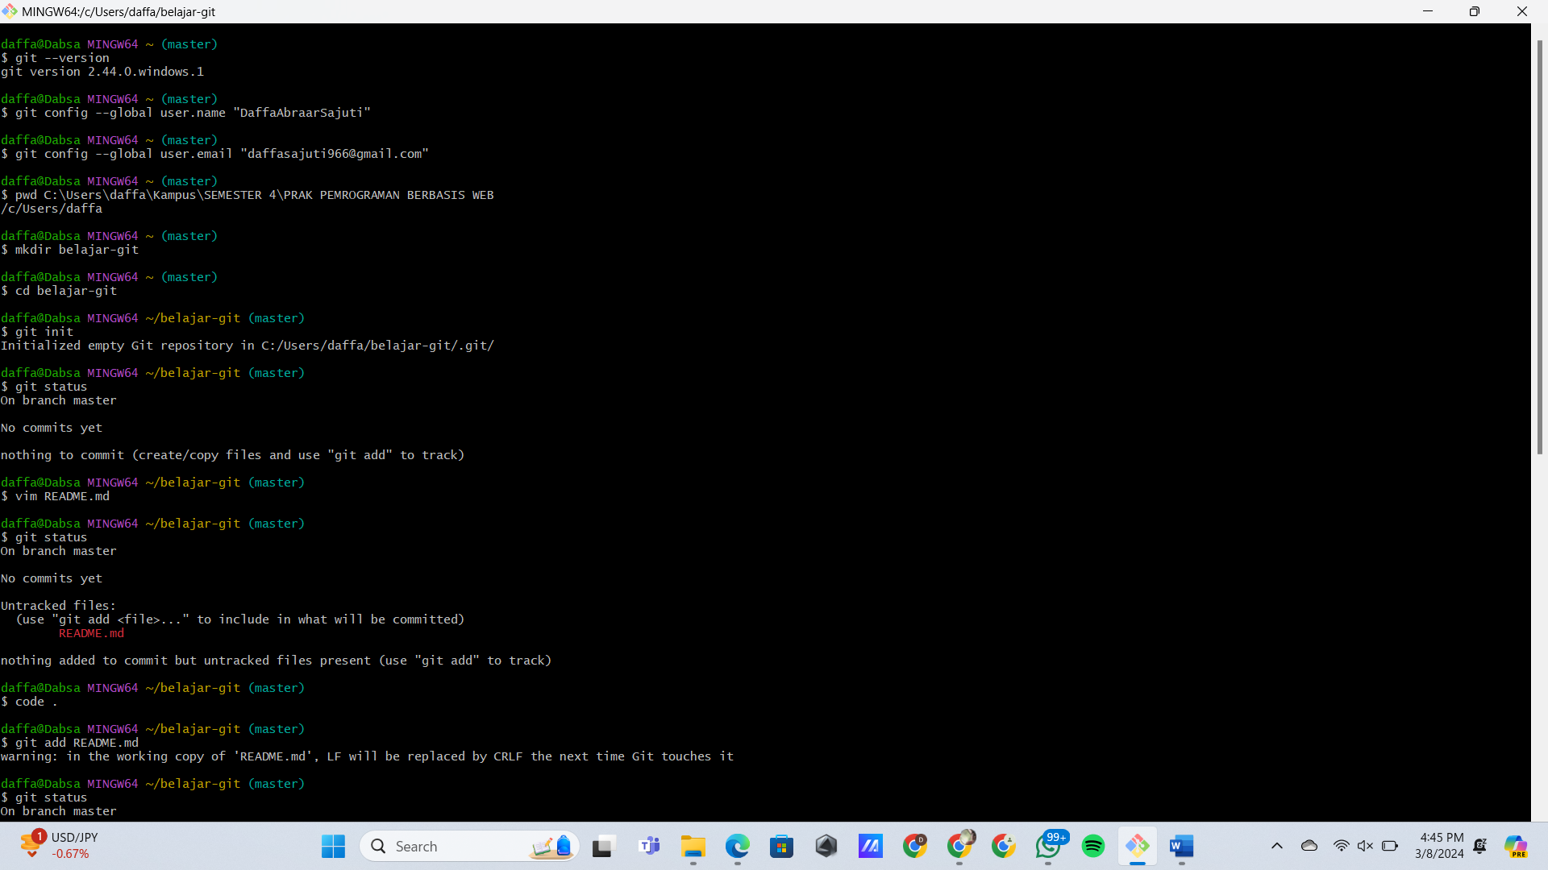
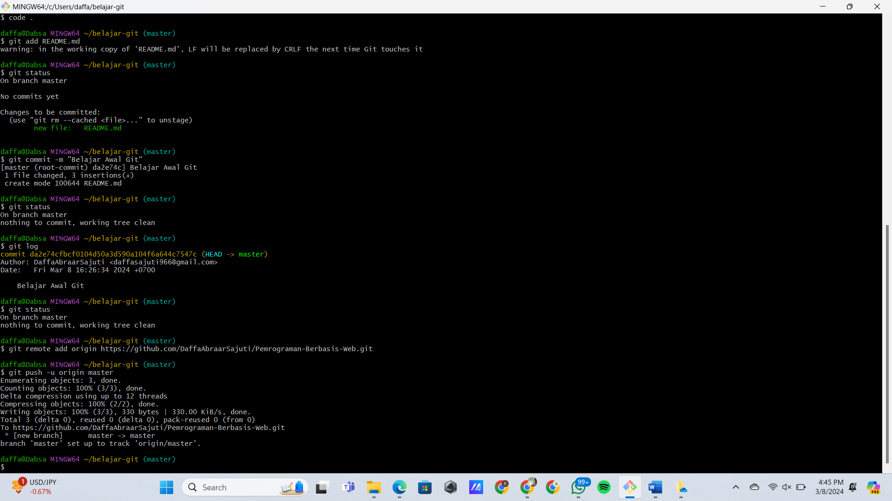

- REPOSITORY GITHUB
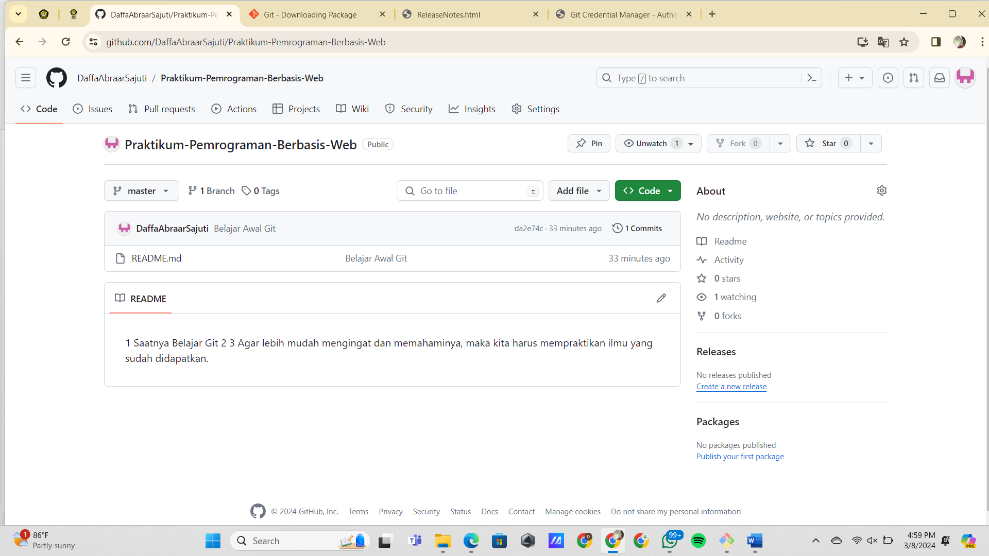

- LINK GitHub
https://github.com/DaffaAbraarSajuti/Praktikum-Pemrograman-Berbasis-Web

- KESIMPULAN
Pada praktek pertama pemrograman berbasis web ini kita di ajarkan untuk memakai git dari Menginstal git, konfigurasi awal git dan juga mengupload git ke repository yang ada di github. Dari git ini kita bisa mengupload apa yang kita buat ke github dengan cepat dan juga efisien.

